Мастер – класс для воспитателей
Оригами – базовые формы
Воспитатель: Фролова Е.А.
МДОАУ №103, 2018г.

Давно смотрю влюблёнными глазами.
На древнее искусство – Оригами.
Здесь не нужны волшебники и маги,
Здесь нечего особенно мудрить,
А нужно просто взять листок бумаги
И постараться что – нибудь сложить.
Долидудо Т.А.
Цель: Познакомить педагогов с техникой изготовления базовых форм в технике оригами.
Задачи:
Обучающие:
*Знакомить воспитателей с основными геометрическими понятиями и базовыми формами оригами.
*Формировать умения следовать устным инструкциям.
*Обучать различным приемам работы с бумагой.
*Знакомить с основными геометрическими понятиями: круг, квадрат, треугольник, угол, сторона, вершина и т.д.
*Создать композиции с изделиями, выполненными в технике оригами.
Развивающие:
*Развивать внимание, память, логическое и пространственное воображения.
*Развивать мелкую моторику рук и глазомер.
*Развивать художественный вкус, творческие способности и фантазии воспитателей.
*Развивать пространственное воображении.
Воспитательные:
*Воспитывать интерес к искусству оригами.
*Совершенствовать трудовые навыки, формировать культуру труда, учить аккуратности, умению бережно и экономно использовать материал, содержать в порядке рабочее место.
Оборудование: Квадраты цветной бумаги 21*21, 20 шт, ножницы, клей, основа лист ватмана.
Искусство складывания из бумаги – оригами – родилось в Японии около пятнадцати веков назад. Сейчас же оригами увлекаются взрослые и дети всего мира.
Секрет огромной популярности оригами очень прост – несложные приемы работы с бумагой и фантазия позволяют увлекательный ни на что не похожий мир, в котором существуют волки и зайцы, мыши и коты…
Бумага – это самый доступный для ребенка и универсальный материал. Малыш радуется тому, что сделанная собственными руками игрушка действует: самолёт летает, лодочка плывет, лягушка скачет. Изготовление таких поделок доступно уже детям старшего дошкольного возраста.
Складывание фигурок из бумаги в практику детского сада вошло совсем недавно, это занятие стало не только популярным, но и любимым педагогами и детьми.
Занятия по изготовлению поделок в технике оригами проводятся один раз в неделю. Длительность не должна превышать 25-30 минут.
Для занятия оригами необходимо заранее подготовить:
-разноцветную бумагу;
-ножницы с тупыми концами;
-клей или клей карандаш, кисточки, клеёночки, салфетки. Всё это потребуется для изготовления любой фигурки. Традиционно в оригами не используется ей, но для того чтобы фигурки имели большее сходство с реальными предметами, мы предлагаем оформлять их аппликативно.
Несколько первых занятий являются своего рода диагностическими. Их задача – не только привлечь детей к новому виду деятельности – изготовлению фигурок из бумаги, но и знание ими геометрических фигур.
Большинство предлагаемых фигурок сделаны из бумаги квадратной формы. Чтобы из прямоугольника получился квадрат, необходимо аккуратно перегнуть любой угол листа бумаги по диагонали и отрезать лишнюю полоску. От точности совпадения углов и сторон квадрата во многом зависит внешний вид готовой поделки. Для изготовления фигурок в технике оригами «волшебный» квадрат можно складывать несколькими способами. Получившиеся заготовки называют базовыми формами. Складывать поделки нужно не спеша, тщательно проглаживая сгибы. Тогда все фигурки получатся красивые, аккуратные, да и работать будет легче.
Поделки в технике оригами можно складывать из любой бумаги.
Уже на первых занятиях необходимо детей знакомить с пооперационной картой.
Уже на первых занятиях необходимо детей знакомить с пооперационной картой. Пооперационная карта, показывает показывает последовательность изготовления бумажной фигурки: какую геометрическую фигуру нужно взять, с чего начать работу, что сделать потом. Испытывая трудности на каком – то определенном этапе работы ребёнок может развернуть заготовку на пооперационной карте и по сгибам сложить ее вновь. Хотя изготовление пооперационных карт занимает у педагога много времени, результата оправдывает затраты: детям с ними работать проще и интереснее. Только после того, как дети освоят пооперационные карты, можно перейти к схемам. Для успешности усвоения оригами необходимо создать условия в группе, изо уголке должно быть: квадраты из цветной бумаги разной величины, схемы, пооперационные карты, клей ножницы, образцы с готовыми поделками.

1. Базовая форма Треугольник
Перед складыванием квадрат можно расположить «окошечком», когда нижняя и верхняя линии являются горизонтальными (проходят слева направо), а правая и левая — вертикальными (проходят сверху вниз).
Квадрат можно также расположить «ромбом» так, чтобы один из уголков был например
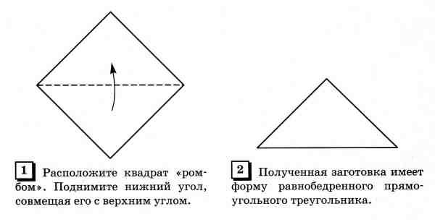
При складывании фигурок базовая форма «треугольник» может располагаться по-разному. Привычное положение — когда нижняя сторона самая большая, то есть основание равнобедренного треугольника. Треугольник может быть также расположен прямым углом вниз. Такое не совсем привычное положение дало другое название этой базовой форме — «косынка».
2. Базовая форма Книжка
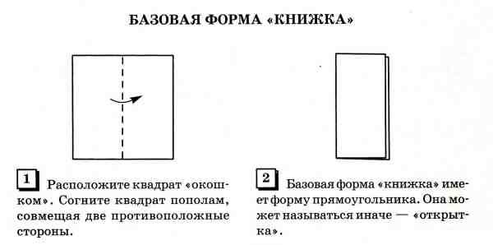
3. Базовая форма Дверь

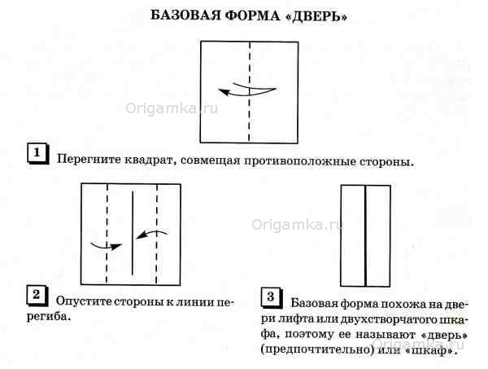

4. Базовая форма Двойной дом
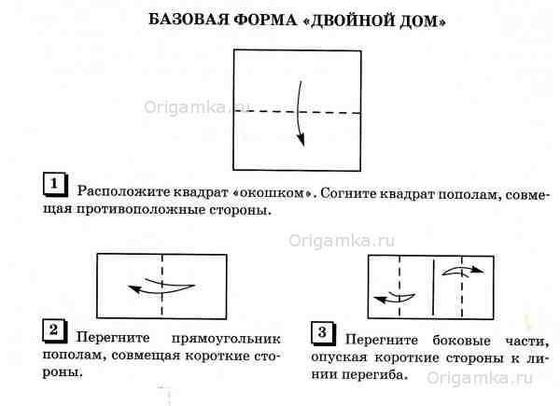
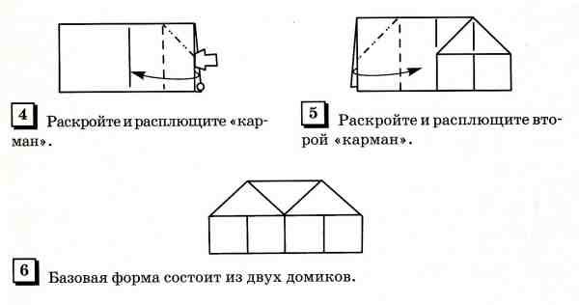

5. Базовая форма Воздушный змей
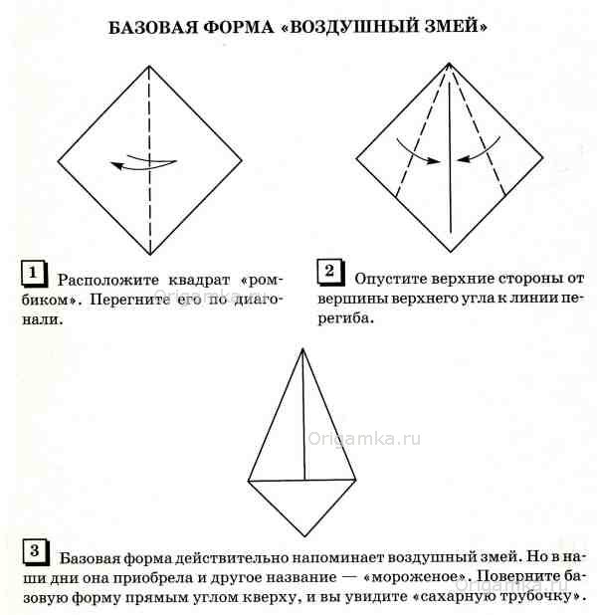

6. Базовая форма Блинчик
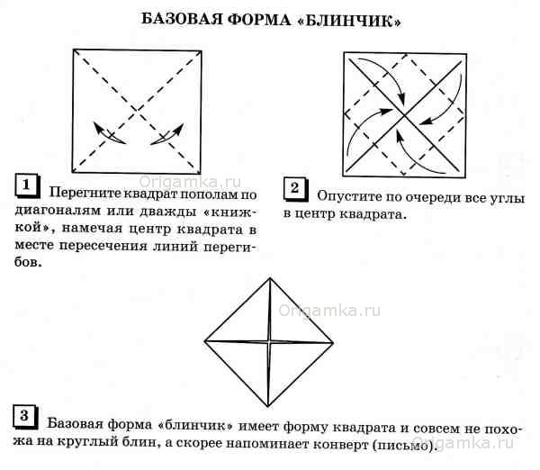
7. Базовая форма Рыба
Базовая форма складывается на основе другой базовой формы - "воздушный змей".
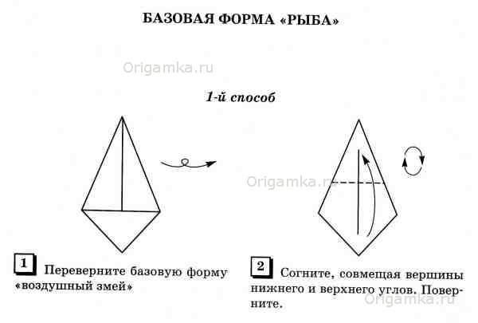

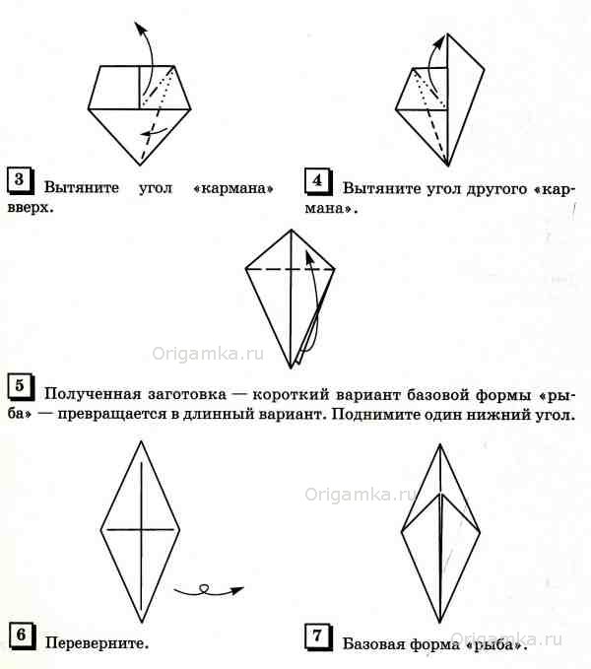

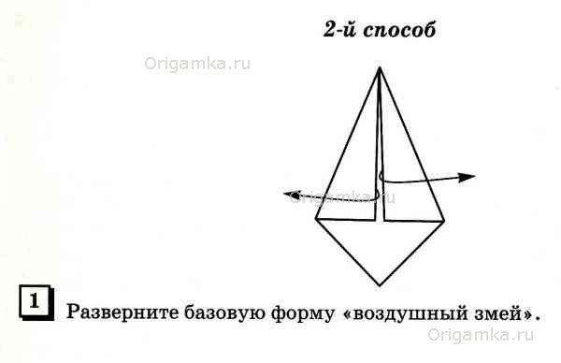

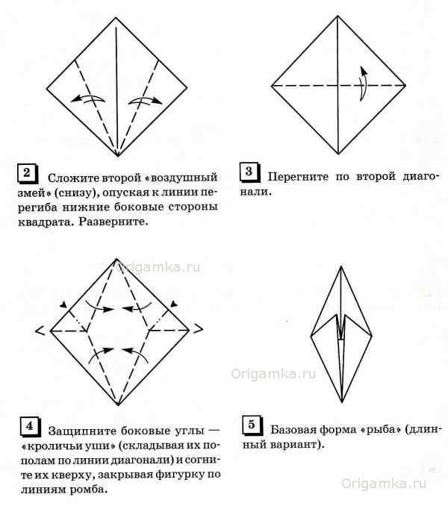

8. Базовая форма Двойной треугольник
«Двойной треугольник» не единственное название этой базовой формы. Другое название — «водяная бомбочка» — произошло от фигурки из этой базовой формы. У базовой формы «двойной треугольник» две видимые треугольные плоскости. Закрытый («глухой») угол образовался в центре изначального квадрата. Существует несколько способов складывания этой базовой формы.

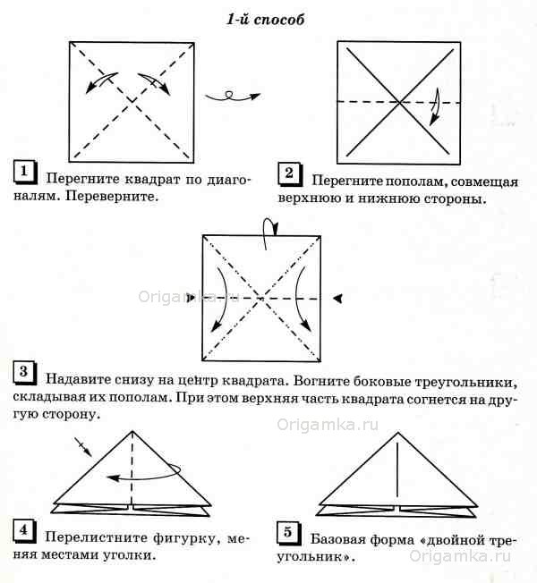

9. Базовая форма Двойной квадрат
У этой базовой формы имеются две видимые квадратные плоскости, нераскрывающийся («глухой») угол, образованный в центре начальной формы (квадрата), и раскрывающийся угол, расположенный напротив «глухого» и образованный за счет углов квадрата. Существует несколько способов складывания.
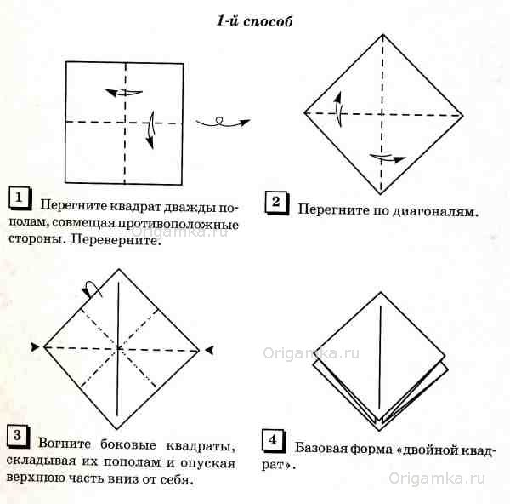
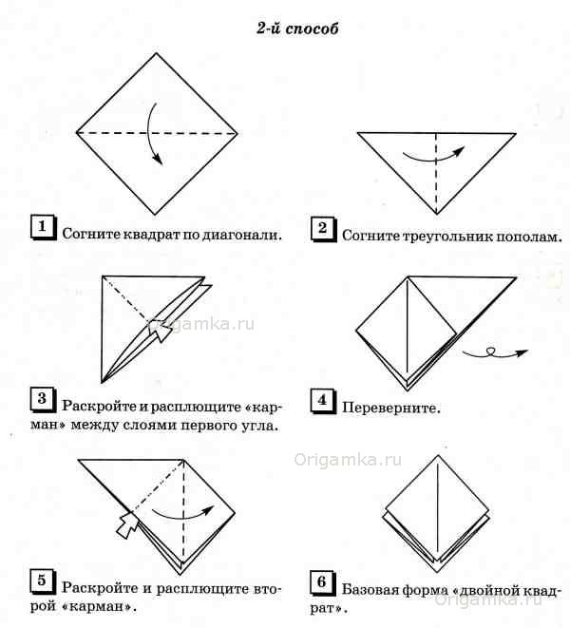

10. Базовая форма Катамаран
Существует несколько способов складывания базовой формы "катамаран" на основе разных базовых форм.
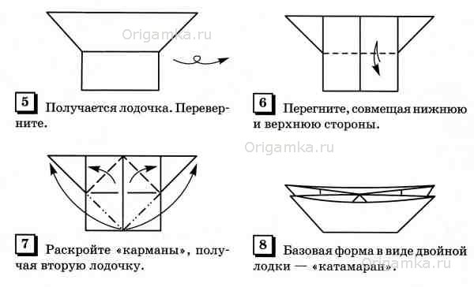
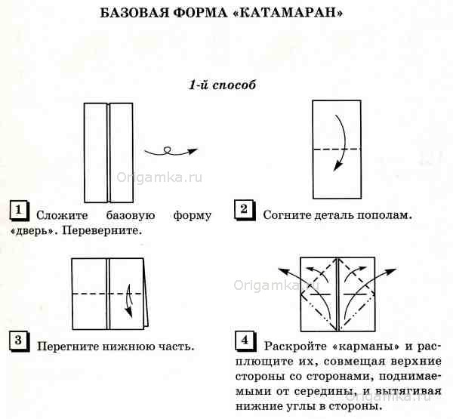

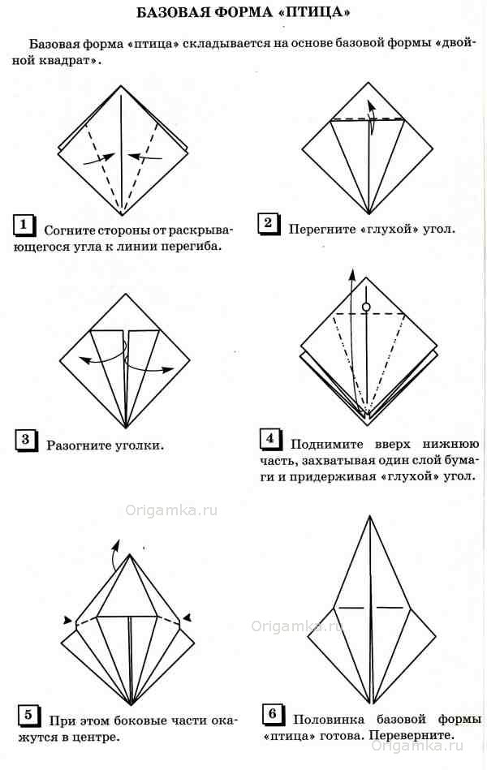
11. Базовая форма Птица
Базовая форма "птица" складывается на основе базовой формы "двойной квадрат".

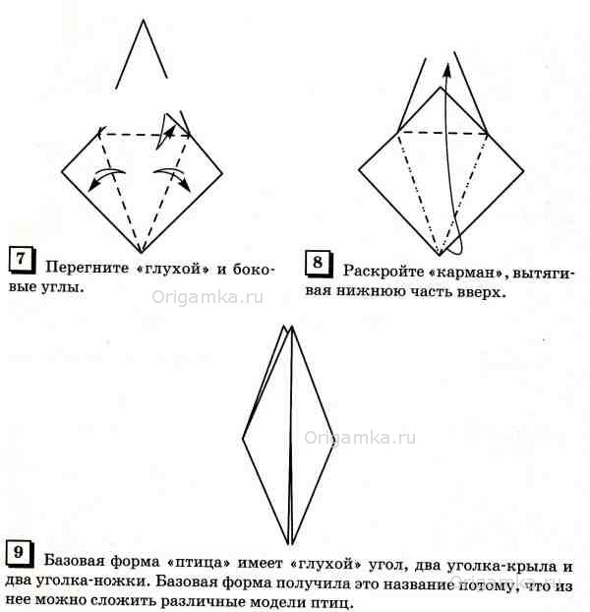

11. Базовая форма Лягушка
